Schița planului de amplasament a construcțiilor și teritoriului adiacent
IP LT ”N. Gogol” din mun. Bălți

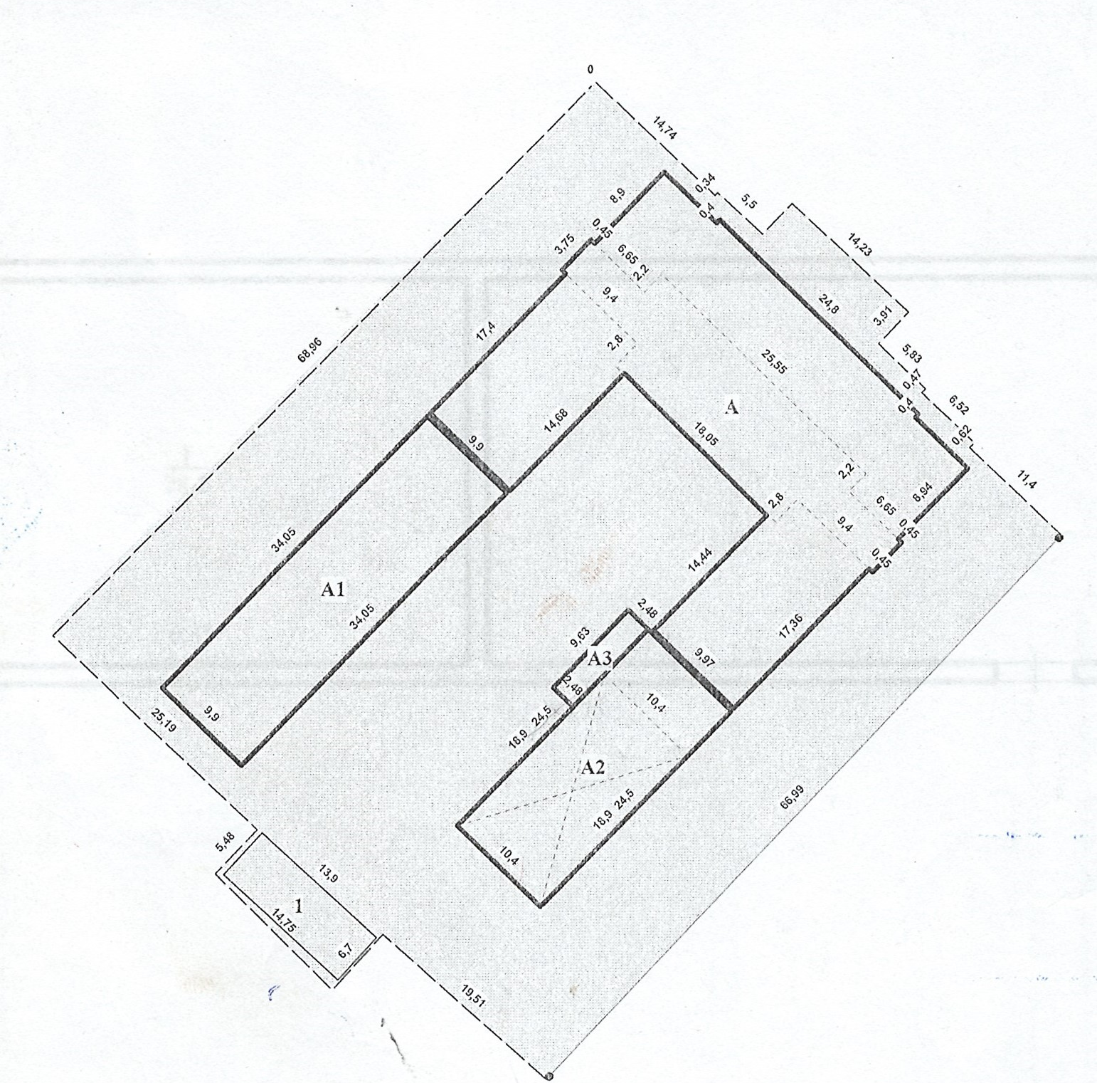

Notă: Teritoria hașurată urmează să fie pavată.

